Modul Ajar 6
Tujuan Pembelajaran : Memahami kisah Nabi Muhammad saw. Membangun Kota Madinah

MODUL AJAR
PENDIDIKAN AGAMA ISLAM DAN BUDI PEKERTI

Nama Penyusun | : | YUSRIAH MUHABBAR, S.Pd.I
Sekolah | : | SDN 134 PUCA
Fase/Kelas/Semester | : | B/IV/II (Genap)
Alokasi Waktu | : | 3x3 JP
Tahun Ajaran | : | 2023/2024
Elemen | : | Sejarah Peradaban Islam
Profil Peserta Didik | : | Kondisi peserta didik terbagi dalam dua kelompok :  (1) Sebagian besar belum mengetahui kisah Nabi Muhammad saw. membangun Kota Madinah  (2) Sebagian kecil sudah mengetahuinya.
Dimensi Profil Pelajar Pancasila | : | Beriman, bertakwa kepada Tuhan YME, dan Berakhlak Mulia; gotong royong, mandiri, bernalar kritis.

A. Capaian Pembelajaran
Peserta didik mampu menceritakan kondisi Arab pra Islam, masa kanak-kanak dan remaja Nabi Muhammad saw.hingga diutus menjadi Rasul, berdakwah, hijrah dan membangun Kota Madinah.
B. Tujuan Pembelajaran
Memahami kisah Nabi Munammad saw. membangun Kota Madinah
C. Kriteria Ketercapaian Tujuan Pembelajaran (KKTP)
1. Menjelaskan Nabi Muhammad saw. membangun masjid di Madinah
2. Menjelaskan Nabi Muhammad saw. mempersaudarakan umat di Madinah
3. Menjelaskan Nabi Muhammad saw. menggalang kerukunan

D. Asesmen Awal
Asesmen awal pembelajaran yang dilakukan untuk mengetahui kesiapan peserta didik untuk mempelajari materi kisah Nabi Muhammad saw. Membangun Kota Madinah.
Untuk mengecek pengetahuan dan keterampilan prasyarat belajar tentang kisah Nabi Muhammad saw. membangun Kota Madinah, juga untuk mengecek sejauh mana pemahaman/pengalaman peserta didik dalam hal pengetahuan dan keterampilan kisah Nabi Muhammad saw. membangun Kota Madinah, guru memberikan pertanyaan kebeberapa peserta didik secara acak dan peserta didik menjaab pertanyaan tersebut.
Instrumen: (menyiapkan beberapa pertanyaan, bisa dalam bentuk pertanyaan lisan, tertulis atau kuis atau disesuaikan dengan kebutuhan)
1. Sebutkan fungsi Masjid Nabawi pada masa Rasulullah saw.!
2. Apa tujuan Rasulullah saw. mempersaudarakan kaum Muhajirin dan Ansor?
3. Sikap apakah yang patut diteladani dari kisah Kaum Muhajirin? Berikan contohnya!
4. Sikap apakah yang patut diteladani dari kisah Kaum Ansor? Berikan contohnya?

Diagnosis hasil asesmen
No | Nama | No.soal |  |  |  | Țindak tanjut
No | Nama | 1 | 2 | 3 | 4 | Țindak tanjut
1 | Hasim | 1 | 0 | 0 | 1 | Nilai 1: Mendapat tugas tambahan dan pengayaan
2. | Achmad | 0 | 1 | 1 | 1 | Nilai 0: Perlu pembimbingan dan pendampingan
dst

Keterangan:
- Pada tabel tersebut tertulis nomor urut soal yang berkaitan dengan materi yang akan diajarkan.
- Pada kolom No. Soal diisi angka 1 jika peserta didik dapat menjawab soal, diisi angka 0 jika peserta didik tidak dapat menjawab soal.
E. Langkah-langkah/Kegiatan Pembelajaran:
Pertemuan Pertama (KKTP 1)
Kegiatan Pendahuluan:
Peserta didik menjawab salam pembuka dari guru dilanjutkan dengan pembukaan pembelajaran oleh guru. Peserta didik memimpin doa bersama yang dilanjutkan dengan membaca al-Qur'an secara bersama-sama (nama surah sesuai dengan program pembiasaan yang ditentukan sebelumnya). Guru menyampaikan indikator/kriteria ketercapaan tujuan pembelajaran. Guru memotivasi peserta didik untuk berpartisipasi aktif agar terbangun sikap pembelajar mandiri.
Kegiatan Inti:
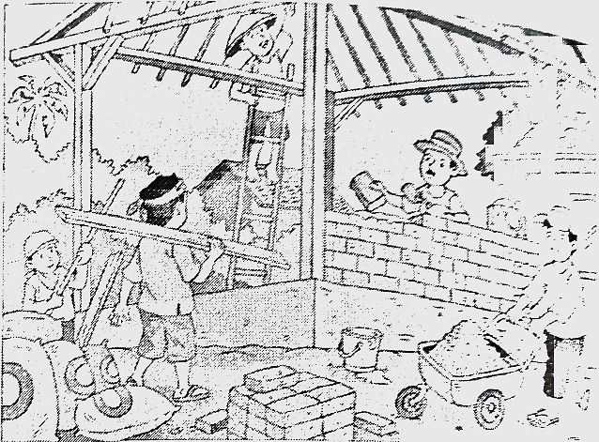
- Guru meminta peserta didik mengamati gambar sedang membangun mesjid.
- Guru bertanya, "Pernahkah kalian mengamati orang yang membangun rumah? Apa saja bahan yang dibutuhkan untuk membangun rumah? Bagaimana bahan-bahan? itu bisa menjadi sebuah bangunan rumah?"
- Peserta didik menjawab pertanyaan guru.
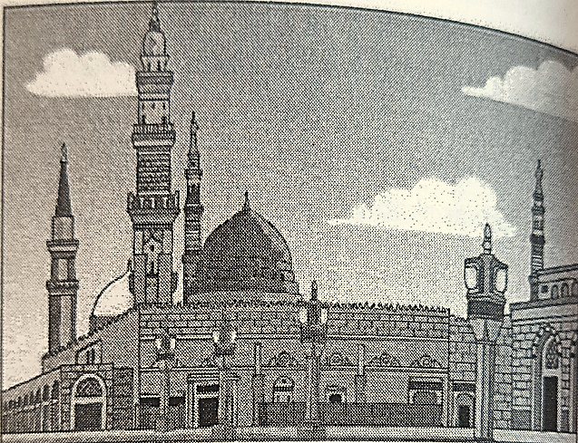
- Guru memberikan penguatan bahwa sesama orang yang beriman itu bersaudara. Perumpamaan persaudaraan sesama mukmin seperti sebuah bangunan yang saling menguatkan.Perumpamaan beraneka ragam bahan bangunan dengan fungsinya masing-masing dibutuhkan untuk membuat dan memperkokoh bangunan rumah. Sama halnya dengan beraneka ragam ras, suku, dan agama di Indonesia dengan berbagai peran dan keahliannya dibutuhkan untuk bersatu padu membangun dan memperkokoh bangsa Indonesia mewujudkan kemajuan bersama.
- Peserta didik membentuk kelompok kecil (4-5 orang)
- Peserta didik menentukan ketua kelompok
- Peserta didik mengamati gambar
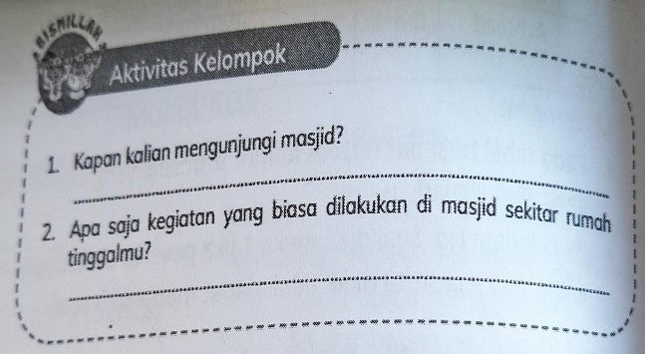
- Peserta didik melakukan diskusi kelompok dengan tema yang terdapat dalam rubrik Aktivitas Kelompok,yaitu a) Kapan kalian mengunjungi masjid? b)Apa saja kegiatan yang biasa dilakukan di masjid sekitar rumah tinggalmu?
- Setiap kelompok memaparkan hasil diskusi kelompok.
- Gurumemberikan penguatan atas hasildiskusi dengan bertanya, 'mengapa Rasulullah saw. membangun masjid ketika sampai ke Madinah?"
Sumber : Buku Siswa PAI dan Budi Pekerti Kelas IV, Kurikulum Merdeka, Hal 171-173 Pusbuk BSKAP Kemdikbudristek RI.
- Peserta didik menjawab pertanyaan guru.
- Untuk penguatan pembelajaran, peserta didik dapat membaca kisah teladan. Guru dapat melakukan variasi kegiatan ini. Peserta didik membaca kisah, guru bercerita atau salah satu peserta didik menceritakan kisah.
- Setiap kelompok menyiapkan pedoman wawancara tentang fungsi masjid di sekitar rumah.
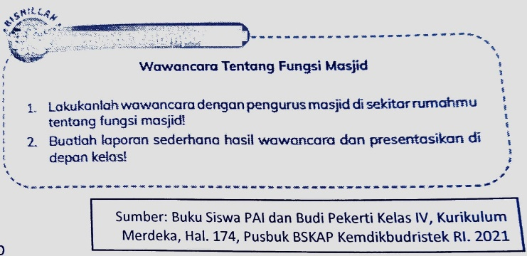
- Peserta didik melakukan wawancara tentang fungsi masjid dengan pengurus DKM di sekitar rumah yang terdapat dalam rubrik Aktivitas Kelompok.
- Hasil belajarkelompok disusun dalam bentuk laporan sederhana hasil wawancara. Tiap kelompok dapat berkreasi dalam bentuk, warna, tulisan atau gambar. Tiap kelompok dapat menggunakan beragam media: kertas bekas, kertas karton, atau paparan berbasis teknologi informasi.
- Perwakilan tiap kelompok mempresentasikan laporan hasil wawancara.
- Gurubersamapeserta didik melakukan klarifikasi dan menarik kesimpulan.
Kegiatan Penutup:
Pada akhir pelajaran, guru dapat memandu aktivitas refleksi peserta didik agar dapat mengemukakan pendapatnya terkait dengan materi pembelajaran yang telah dilaksanakan. Berikutnya guru memberikan penguatan terkait materi Nabi Muhammad saw.membangun masjid di Madinah. Peserta didik menerima informasi berkaitan dengan rencana pembelajaran pada pertemuan berikutnya. Peserta didik bersama guru menutup pembelajaran dengan berdo'a.
Lebih lengkapnya materi bisa dibuka di https://buku.kemdikbud.go.id/katalog
Pertemuan Kedua (KKTP 2)
Kegiatan Pendahuluan:
Peserta didik menjawab salam pembuka dari guru dilanjutkan dengan pembukaan pembelajaran oleh guru. Peserta didik memimpin doa bersama yang dilanjutkan dengan membaca al-Qur'an secara bersama-sama (nama surah sesuai dengan program pembiasaan yang ditentukan sebelumnya). Guru menyampaikan indikator/kriteria ketercapaan tujuan pembelajaran. Guru memotivasi peserta didik untuk berpartisipasi aktif agar terbangun sikap pembelajar mandiri.
Kegiatan Inti:
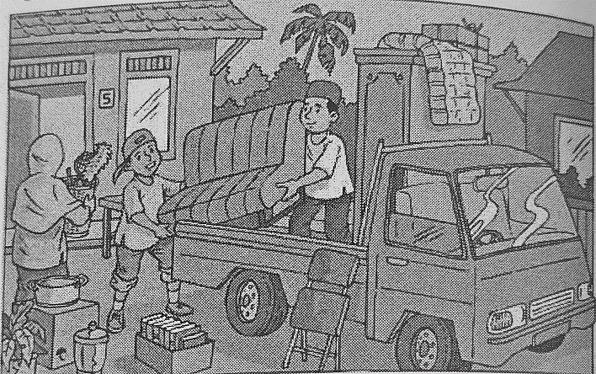
- Guru meminta peserta didik mengamati beberapa gambar pindah rumah.
- Peserta didik membentuk kelompok kecil (4-5 orang)
- Peserta didik menentukan ketua kelompok.
- Peserta didik melakukan diskusi kelompok dengan tema yang terdapat dalam rubrik Aktivitas Kelompok, yaitu
  - Pernahkah kalian pindah tempat tinggal? Bagaimana sikap kalian dengan tetangga baru?
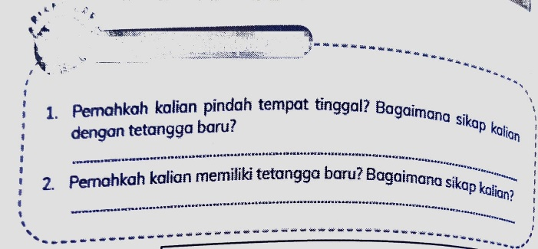
  - Pernahkah kalian memiliki tetangga baru? Bagaimana sikap kalian?
  - Setiap kelompok memaparkan hasil diskusi kelompok.
  - Guru memberikan penguatan atas hasil diskusi dengan bertanya, orang yang pindah tempat tinggal tentu memiliki alasan. Menurut kalian, apa saja alasan orang pindah tempat tinggal? Menurut kalian, apa saja persiapan jika pindah tempat tinggal?
Sumber : Buku Siswa PAI dan Budi Pekerti Kelas IV, Kurikulum Merdeka, Hal 174-175 Pusbuk BSKAP Kemdikbudristek RI.

- Peserta didik menjawab pertanyaan guru.
- Untuk penguatan pembelajaran
- Peserta didik dapat membaca kisah teladan.
- Guru dapat melakukan variasi kegiatan ini.
- Peserta didik membaca kisah, guru bercerita atau salah satu peserta didik menceritakan kisah.
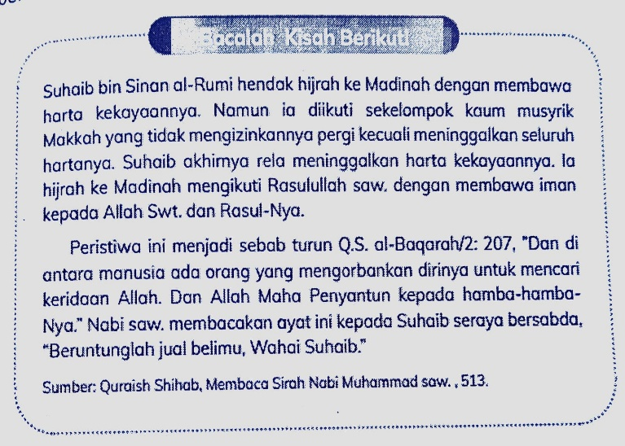
- Pembacaan kisah dapat dilakukan dengan menjawab pertanyaan pemantik "Ingatkah kalian, apa alasan Rasulullah saw. dan para sahabat hijrah dari Mekah ke Madinah? Tahukah kalian, ketika Rasulullah saw. dan parasahabathijrahdari Mekah ke Madinah, tak banyak yang dapat dibawa?Mengapa persaudaraan ini penting?. Siapa saja yang dipersaudarakan Nabi saw.?" h. Peserta didik membaca Kisah Hijrah Suhaib bin Sinan al-Rumi dan Kisah Persaudaraan Abdurrahman bin Auf dengan Saad bin Rabi' pada rubrik. Bacalah Kisah Berikut!
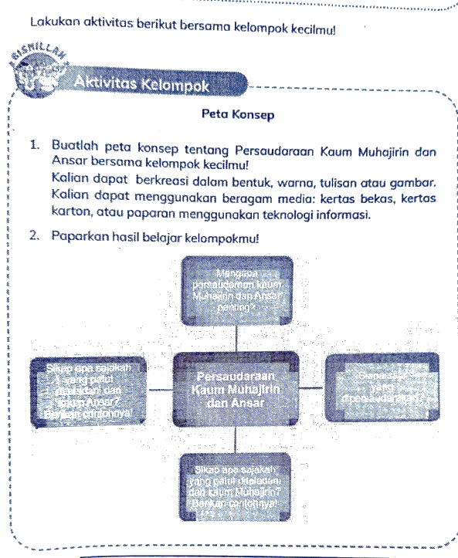
- Guru dapat memberikan penguatan.
- Setiapkelompok menyiapkan kertas putih/kertas buram/kertas bekas dan spidol warna atau peralatan berbasis teknologi informasi.
- Peserta didik melakukan diskusi kelompok dengan tema yang terdapat dalam rubrik Aktivitas Kelompok Peta Konsep yaitu
    - Mengapa persaudaraan kaum Muhajirin dan Ansor penting?
    - Siapa saja yang dipersaudarakan?
    - Sikap apa sajakah yang patut diteladani dari Kaum Muhajirin?Berikan contohnya!
    - Sikap apa sajakah yang patut diteladani dari Kaum Ansor? Berikan contohnya!
- Hasil belajar kelompok ditempel di dinding atau ditata di tempat yang sudah disesiakan.
- Setiap kelompok berkeliling mendatangi hasil belajar kelompok lain dan menuliskan komentar.
- Perwakilan kempok menjelaskan pertanyaan yang diajukan peserta dari kelompok yang berkunjung.
- Peserta didik melakukan koreksi bersama.
- Guru bersama peserta didik melakukan klarifikasi dan menarik kesimpulan
Kegiatan Penutup:
Pada akhir pelajaran, guru dapat memandu aktivitas refleksi peserta didik agar dapat mengemukakan pendapatnya terkait dengan materi pembelajaran yang telah dilaksanakan. Berikutnya guru memberikan penguatan terkait materi Nabi Muhammad saw. menjalin ukhuwah di Madinah. Peserta didik menerima informasi berkaitan dengan rencana pembelajaran pada pertemuan berikutnya. Peserta didik bersama guru menutup pembelajaran dengan berdo'a.
Pertemuan Ketiga (KKTP 3)
Kegiatan Pendahuluan:
Peserta didik menjawab salam pembuka dari guru dilanjutkan dengan pembukaan pembelajaran oleh guru. Peserta didik memimpin doa bersama yang dilanjutkan dengan membaca al-Qur'an secara bersama-sama (nama surah sesuai dengan program pembiasaan yang ditentukan sebelumnya). Guru menyampaikan indikator/kriteria ketercapaan tujuan pembelajaran. Guru memotivasi peserta didik untuk berpartisipasi aktif agar terbangun sikap pembelajar mandiri.
Kegiatan Inti:
- Guru melakukan apersepsi dengan meminta peserta didik mengamati gambar anak-anak beragam suku dan agama sedang bermain.
- Peserta didik memberikan komentar.
- Peserta didik membentuk kelompok kecil (4-5 orang)
- Peserta didik menentukan ketua kelompok.
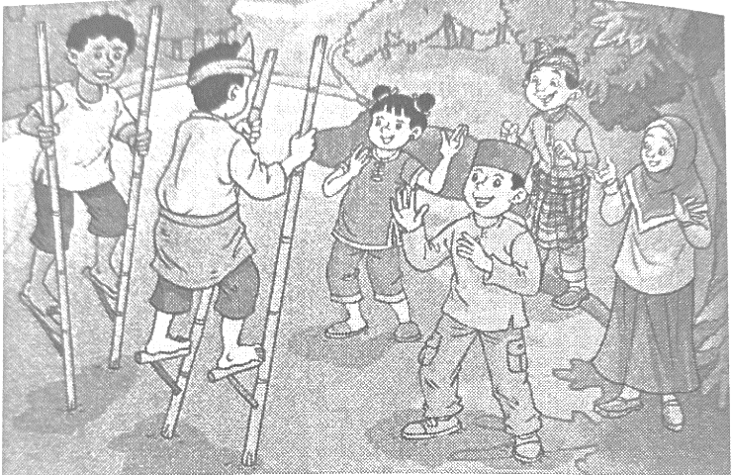
- Peserta didik mendapatkan kertas postit, Peserta didik menuliskan nomor kelompok dan nomor urut anggota kelompok.
- Peserta didik menjawab rubrik Aktivitas Kelompok, yaitu Ceritakan pengalaman kalian melakukan kegiatan bersama sahabat yang berbeda suku dan agama!
- Guru memanggil nomor dari tiap kelompok untuk menjawab setiap pertanyaan.
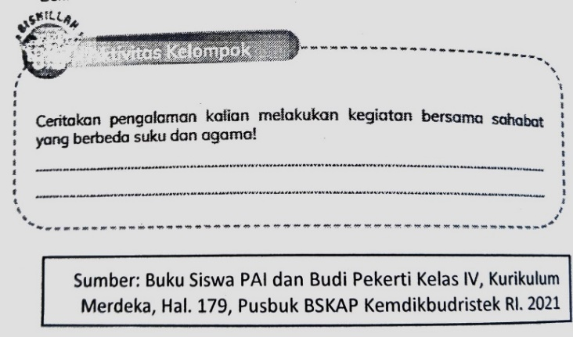
- Peserta didik dengan nomor yang dipanggil guru memberikan jawaban atau menceritakan pengalaman sesuai pertanyaan pada rubrik Aktivitas Kelompok.
- Guru memberikan penguatan atas hasil diskusi dengan bertanya, "Anak-Anak, ingatkah kalian tentang keragaman negara kita?"
- Peserta didik menjawab pertanyaan guru.
- Untuk penguatan pembelajaran, peserta didik dapat membaca kisah teladan. Guru dapat melakukan variasi kegiatan ini.
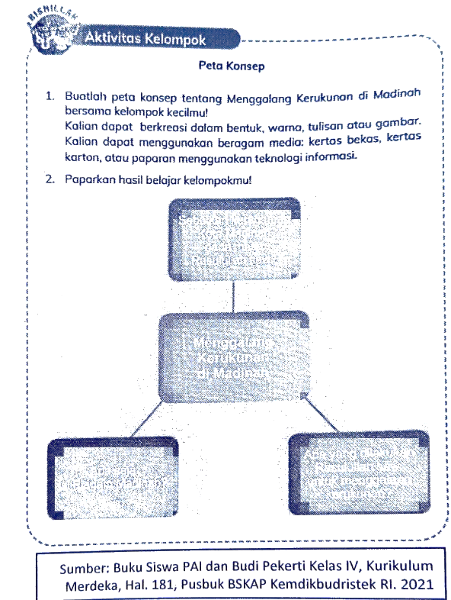
- Peserta didik membaca kisah, guru bercerita atau salah satu peserta didik menceritakan kisah.
- Peserta didik dapat berrefleksi ?Pernahkah kalian berselisih dengan teman? Bagaimana cara agar kalian bisa melakukan kegiatan bersama lagi?? Guru dapat memberikan penguatan.
- Setiap kelompok menyiapkan kertas putih/kertas buram/kertas bekas dan spidol warnaatauperalatan berbasis teknologi informasi.
- Peserta didik melakukan diskusi kelompok dengan tema yang terdapat dalam rubrik Aktivitas Kelompok Peta Konsep yaitu 1) Sebutkan keragaman Kota Madinah pada masa Rasulullah saw.! 2) Apa yang dilakukan Rasulullah saw. untuk menggalang kerukunan? 3) Apa saja isi Piagam Madinah?
- Hasil belajar kelompok ditempel di dinding atau ditata di tempat yang sudah disediakan.
- Setiap kelompok berkeliling mendatangi hasil belajar kelompok lain dan menuliskan komentar.
- Perwakilan kempok menjelaskan pertanyaan yang diajukan peserta dari kelompok yang berkunjung.
- Peserta bersama didik melakukan koreksi bersama
- Guru bersama peserta didik melakukan klarifikasi dan menarik kesimpulan.
Kegiatan Penutup:
Pada akhir pelajaran, guru dapat memandu aktivitas refleksipesertadidikagardapas mengemukakan pendapatnya terkait dengan materi pembelajaran yang telat dilaksanakan. Berikutnya guru memberikan penguatan terkait materiNabiMuhammad saw. menggalang kerukunan di Madinah. Pesertadidikmenerimainformasiberkaitan dengan rencana pembelajaran pada pertemuan berikutnya.Pesertadidikbersamapur menutup pembelajaran dengan berdo'a.
Lebih lengkapnya materi bisa dibuka di https://buku.kemdikbud.go.id/katalog
F. Asesmen Formatif (dalam proses pembelajaran)
Asesmen di dalam proses pembelajaran dilakukan untuk mengetahuiperkembangan peserta didik dan sekaligus pemberian umpan balik yang cepat. Dilakukan sepanjang proses pembelajaran, atau di akhir pembelajaran. Asesmen ini untuk mengecekpula pengetahuan dan keterampilan peserta didik dalam melaksanakan pembelajaran materi kisah Nabi Muhammad saw. membangunkota Madinah.,sekaligusmemberikan yang masuk pada pembimbingan kriteria perlu langsung pembimbingan.
Nama peserta didik : ……………………………………
Berilah tanda (v)
No. | Kriteria Ketercapaian | kriteria
No. | Kriteria Ketercapaian | 4 | 3 | 2 | 1
1. | Menjelaskan Nabi Muhammad Madinah saw.  membangun masjid di Madinah
2. | Menjelaskan Nabi Muhammad saw, mempersaudarakan umat di Madinah
3. | Menjelaskan Nabi Muhammad saw, menggalang kerukunan
Keterangan:
4 = sudah muncul secara keseluruhan, 3 = muncul sebagian besar, 2 = muncul sebagian kecil, 1 = belum muncul.

G. Asesmen Akhir (Sumatif)
KKTP 1, 2, 3
Menjelaskan Nabi Muhammad saw. membangun masjid di Madinah, Nabi Muhammad saw. mempersaudarakan umat di Madinah, Nabi Muhammad saw. menggalang kerukunan.
Asesmen sumatif dilakukan dengan test tertulis bentuk soal uraian.
Instrument :
Soal Uraian
NO | Pertanyaan |  | Jawaban
1. | Sebutkan fungsi Mesjid Nabawi pada masa Rasulullah saw. |  | Rasulullah saw. membangun rnasjid bukan sekadar (empat salat. Rasulullah saw, membangun masjid sebagai pusat kegiatan umat Islam. Masjid Nabawi dijadikan sebagai tempat bermusyawarah untuk menyelesaikan masalah umat. Masjid juga digunakan sebagai arena latihan bela negara dan pengobatan kaum Muslim, Serambi masjid Nabawi juga menjadi tempat penampungan ah! alSuffah. Ahl al-Suffah yaitu sekelompok kaum fakir miskin yang tidak memiliki tempat tinggal. Di masjid inilah kaum Muslim dibina dan dididik Rasulullah saw.
2. | Apa tujuan Rasulullah mempersaudarakan kaum Muhajirin dan Ansor? |  | Persaudaraan ini menjadi penting agar tersedia kebutuhan pokok bagi pendatang baru, Muhajirin yang tidak membawa harta kekayaan. Keahlian penduduk Mekah adalah berdagang yang membutuhkan modal. Padahal, Muhajirin tidak membawa bekal harta kekayaan. Sementara di Madinah, penduduk lebih banyak berkebun dan bertani. Selain itu, Muhajirin hanya datang sendiri atau bersama keluarga kecil ke Madinah. Mereka mungkin merasa kesepian di daerah baru. CuaCa di Madinah juga berbeda dengan Mekah. Di musim dingin sangat dingin, di musim panas sangat panas Dengan persaudaraan, permasalahan yang dihadapi Muhajirin dapat diselesaikan sementara. Apalagi kaum Ansor membuka hati dan tangan mereka untuk membantu  Muhajirin sepenuhnya
3 | Sikap apakah yang patut diteladani dari kisah Kaum Muhajirin? Berikan contohnya ! | Mereka rela meninggalkan keluarga, harta kekayaan serta kenyamanan di Mekah. Mereka rela hijrah ke Madinah dengan membawa keyakinan kepada Allah Swt. & Rasulullah-Nya. Contoh: Kisah Suhaib bin  Sinan al-Rumi Persaudaraan yang dijalin d  bantuan kaum Ansor tidak membuat Muhajirin berpangku tangan dan bermale malasan. Muhajirin tetap berusaha untuk dapat memenuhi kebutuhan hidup sehari-hari mereka. Contoh : kisah Abdurrahman Bin Auf.
4 | Sikap yang patut diteladani dari kisah Kaum Ansor? Berikan contohnya! | Kaum Ansor membuka hati dan tangan mereka untuk membantu Muhajirin senuhnya. Contoh: Kisah Saad Bin Rabi’.
5 | Bagaimana sikap Rasulullah saw. agar kerukunan tetap terjaga di Madinah yang penduduknya beragam? | Rasulullah saw. merasa perlu menciptakan kerukunan antar penduduk Madinah yang beragam. Rasulullah saw. melakukan perjanjian antara Kaum Muslim (Muhajirin dan Ansor) dengan Yahudi. Isi perjanjian ini kemudian dikenal dengan Piagam Madinah.
6. | Mengapa persaudaraan kaum Muhajirin dan Ansor penting? | Persaudaraan ini menjadi penting agar  baru, Muhajirin, yang tidak membawa harta kekayaan. Keahlian penduduk Mekah berdagang yang membutuhkan modal. Padahal, Muhajirin tidak membawa bekal harta kekayaan. Sementara di Madinah, penduduk lebih banyak berkebun dan bertani. Selain itu, Muhajirin hanya datang sendiri atau bersama keluarga kecil ke Madinah. Mereka mungkin merasa kesepian di daerah baru. Cuaca di Madinah juga berbeda dengan Mekah. Di musim dingin sangat dingin, di musim panas sangat panas. Dengan persaudaraan, permasalahan yang dihadapi Muhajirin dapat diselesaikan sementara. Apalagi kaum Ansor membuka hati dan tangan mereka untuk membantu Muhajirin sepenuhnya.
7 | Siapa saja yang dipersaudarakan? | Ketika itu, Rasulullah saw.  mempersaudarakan puluhan orang.  Misalnya mempersaudarakan Abu Bakar dengan Kharijah bin Zaid, Umar bin Khattab dengan Usman bin Malik, Usman bin Affan dengan Aus bin Sabit, Talhah bin Abdillah dengan Kaab bin Malik, Hamzah bin Abdul Muttalib dengan Zaid bin Harisah, Ammar bin Yasir dengan Huzaifah bin al-Yaman dan Salman al-Farisy dengan Abu al-Dardara.  Persaudaraan antar kaum Muslim yang dijalin Rasulullah saw. bukan hanya memberi bantuan dari orang kaya kepada yang tidak punya. Persaudaraan ini juga menghapus perbedaan akibat pelecehan terhadap sesama. Rasulullah saw. misalnya mempersaudarakan Zaid bin Harisah, bekas hamba sahaya, dengan Hamzah bin Abdul Muttalib, seorang tokoh utama Quraisy.
8 | Sebutkan keragaman Kota Madinah pada masa Rasulullah saw.! | Kota Madinah bermukim penduduk beragam suku bangsa dan agama. Suku Aus dan Khazraj memeluk agama Islam. Suku Quraizah, Nadir dan Qainuqa beragama Yahudi. Di Kt aini juga terdapat kaum Musyrik.
9 | Apa yang dilakukan Rasulullah saw. untuk menggalang kerukunan? | Rasulullah saw. merasa perlu menciptakan kerukunan antar penduduk Madinah yang beragam. Rasulullah saw. melakukan perjanjian antara kaum Muslim (Muhajirin dan Ansor) dengan Yahudi. Isi perjanjian ini kemudian dikenal dengan Piagam Madinah.
10. | Apa saja isi Piagam Madinah? | Piagam Madinah berisi tentang pengakuan sebagai umat, baik sesame muslim maupun berbeda agama, yang memiliki tujuan yang sama. Penduduk Madinah yang beragam memiliki hak dan kewajiban yang sama. Penganiayaan harus dihindari, bahkan dihilangkan. Hukum harus ditegakkan tanpa membedakan suku dan agama.

Kriteria Penilaian | Skor
Jika peserta didik menjawab dengan benar 10 kunci jawaban | SB
Jika peserta didik menjawab dengan benar 7-9 kunci jawaban | B
Jika peserta didik menjawab dengan benar 4-6 kunci jawaban | C
Jika peserta didik menjawab dengan benar 1-3 kunci jawaban | K
Keterangan : SB = Sangat Baik (4), B =Baik (3), C = Cukup (2), KB = Kurang Baik (1)
Peserta didik dapat mencapai KKTP jika minimal mencapai kriteria B dengan skor minimal 70
(kriteria minimal mencapai KKTPdisesuaikan guru yang bersangkutan)

Mengetahui:  Kepala Sekolah  …………………………………………………  NIP. ………………………………………….. | Tompobulu, …………………………………..  Guru PAI dan Budi Pekerti  …………………………………………………  NIP. …………………………………………..

